单点登录权限系统客户端（极简版）

配置客户端之前，请确保已配置并启动服务端，服务端部署文档参考《服务端-部署 .docx》。如有疑问，加群交流（QQ）：454343484。下面开始客户端配置操作：

1. 首先保证smart-sso-server是启动状态，如下图所示：

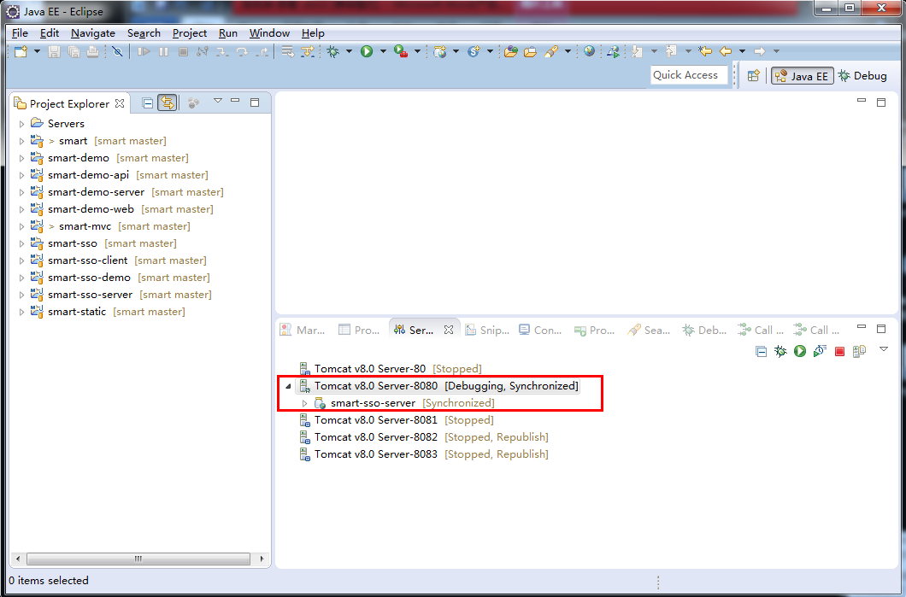

1. 把smart-sso-demo加入到8082端口的tomcat实例，并启动。当然也可以直接在项目上使用tomcat7:run或jetty:run 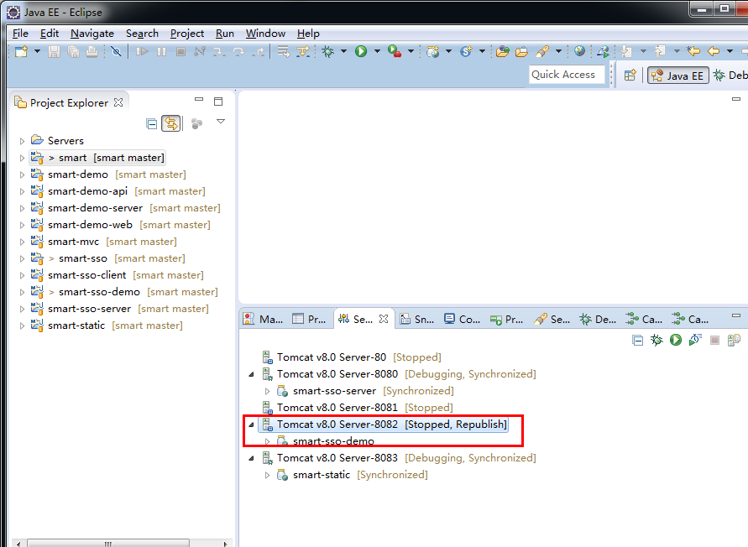
2. 启动成功后如下图所示：

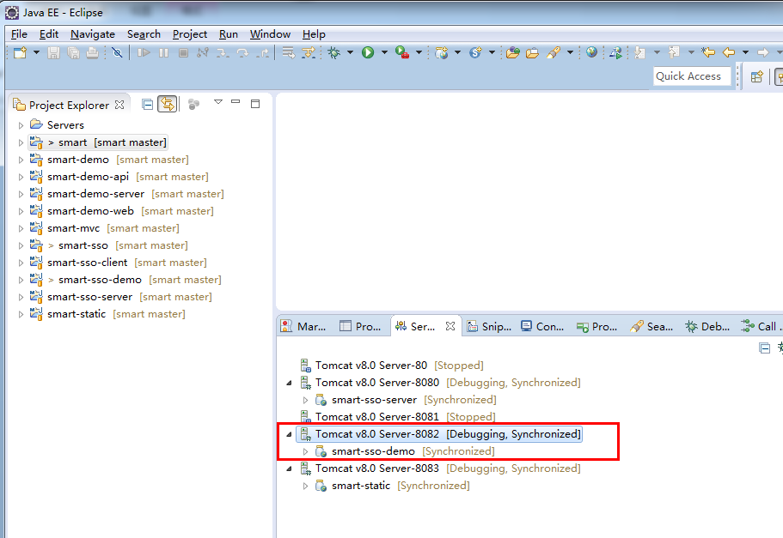

1. 服务启动正确，就可以在浏览器试访问客户端程序了。在浏览器输入地址：http://localhost:8082/smart-sso-demo，回车会跳转服务端登录页，默认的账号密码是：admin 123456，登录成功后会跳回smart-sso-demo。如下图所示：

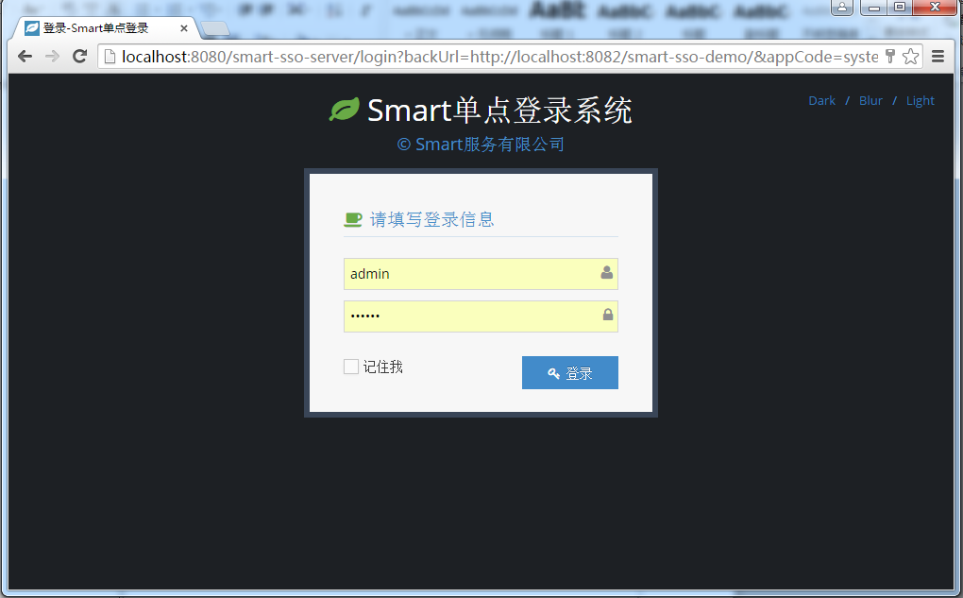

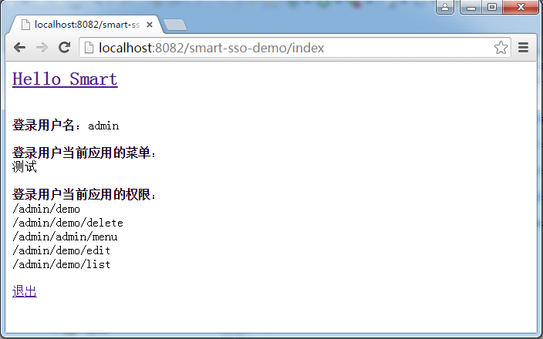

1. 接着再访问服务端http://localhost:8080/smart-sso-server，会跳过登录页直接到服务端首页，从而实现了单点登录权限控制，打完收工。如下图所示：

